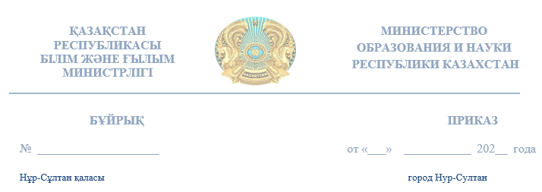
О некоторых вопросах
организаций образования

Согласно Указам Президента Республики Казахстан от 5 января 2022 года № 725 № 726, № 727, № 732, № 733 № 734, № 735, № 736, № 738, № 739, № 740, № 741, № 742, № 743, № 744, № 745, № 757 о введении чрезвычайного положения в Республике Казахстан и в соответствии с Положением Министерства образования и науки Республики Казахстан, утвержденного Правительством Республики Казахстан от 28 октября 2004 года № 1111 ПРИКАЗЫВАЮ:
1. Продлить зимние каникулы в общеобразовательных школах всех форм собственности до 16 января 2022 года включительно, началом третьей четверти определить 17 января 2022 года.
2. Продолжить функционирование в штатном режиме дошкольных организаций всех форм собственности по решению местных исполнительных органов, в зависимости от сложившейся ситуации в каждом населенном пункте, при необходимости разрешить объединять группы.
3. Продолжить функционирование в штатном режиме организаций дополнительного образования, специальных организаций по решению местных исполнительных органов в зависимости от сложившейся ситуации в конкретном населенном пункте.
4. В организациях технического и профессионального, высшего и послевузовского образования продлить сроки зимнего каникулярного периода до23 января 2022 года включительно, началом следующего академического периода (семестр/ триместр) определить 24 января 2022 года в зависимости от академического календаря.
5. Режим работы работников определять актом (приказом) первого руководителя организации образования на основании решений местных исполнительных органов в зависимости от сложившейся ситуации в конкретном населенном пункте.
6. Комитету дошкольного и среднего образования Министерства образования и науки Республики Казахстан (Каримова Г.Р.), Департаментам технического и профессионального образования (Оспанова Н.Ж.), высшего и послевузовского образования (Тойбаев А.Ж.) довести настоящий приказ до сведения руководителей управлений образования областей, городов Нур-Султан, Алматы и Шымкент и ректоров организаций высшего и послевузовского образования.
7. Руководителям управлений образования областей, городов Нур-Султан, Алматы и Шымкент довести настоящий приказ до сведения районных и городских отделов, организаций образования.
8. Контроль за исполнением настоящего приказа возложить на курирующих вице-министров образования и науки Республики Казахстан.
9. Настоящий приказ вводится в действие со дня его подписания.

Исполняющий
обязанности министра
образования и науки
Республики Казахстан А. Аймагамбетов

